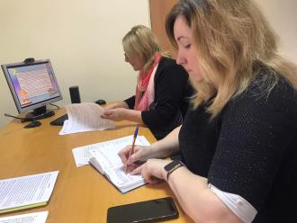
Методическое объединение педагогов дошкольных образовательных учреждений Кузнецкого района
«Элементарная математика в детском саду»

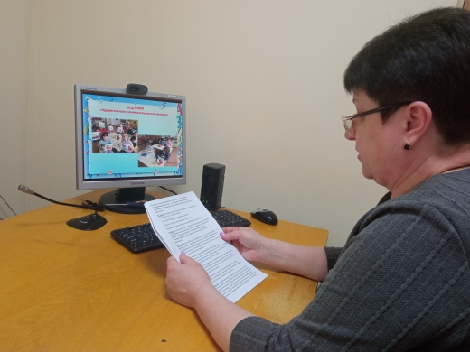
8 апреля в 13.30 прошло методическое объединение педагогов дошкольного образования в режиме ВКС на тему «Реализация регионального проекта «Элементарная математика в ДОУ» в детских садах Кузнецкого района». Участниками методического объединения стали 43 человека, это и руководители, и старшие воспитатели, и музыкальные руководители и воспитатели дошкольных групп.

Педагоги детского сада «Сказка» рп Верхозим, Юдина А.А. и Кормилицина В.Н. познакомили слушателей со своими проектами и поделились опытом работы по данной теме. Анна Алексеевна подробно и доступно рассказала о реализации своего краткосрочного проекта с детьми старшего дошкольного возраста «Неделя математики».
Валентина Николаевна рассказала о проекте «Путешествие в мир математики».
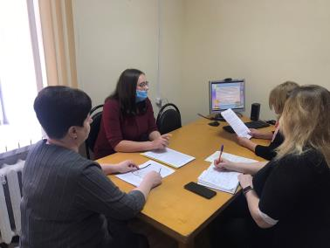
Педагог детского сада «Буратино» с. Ясная Поляна Лемяскина В.Е. поделилась опытом по теме «Формирование элементарных математических представлений у детей старшего дошкольного возраста».
Н.В.Ежова подвела итоги методического объединения и дала рекомендации по реализации регионального проекта в детских садах Кузнецкого района.

